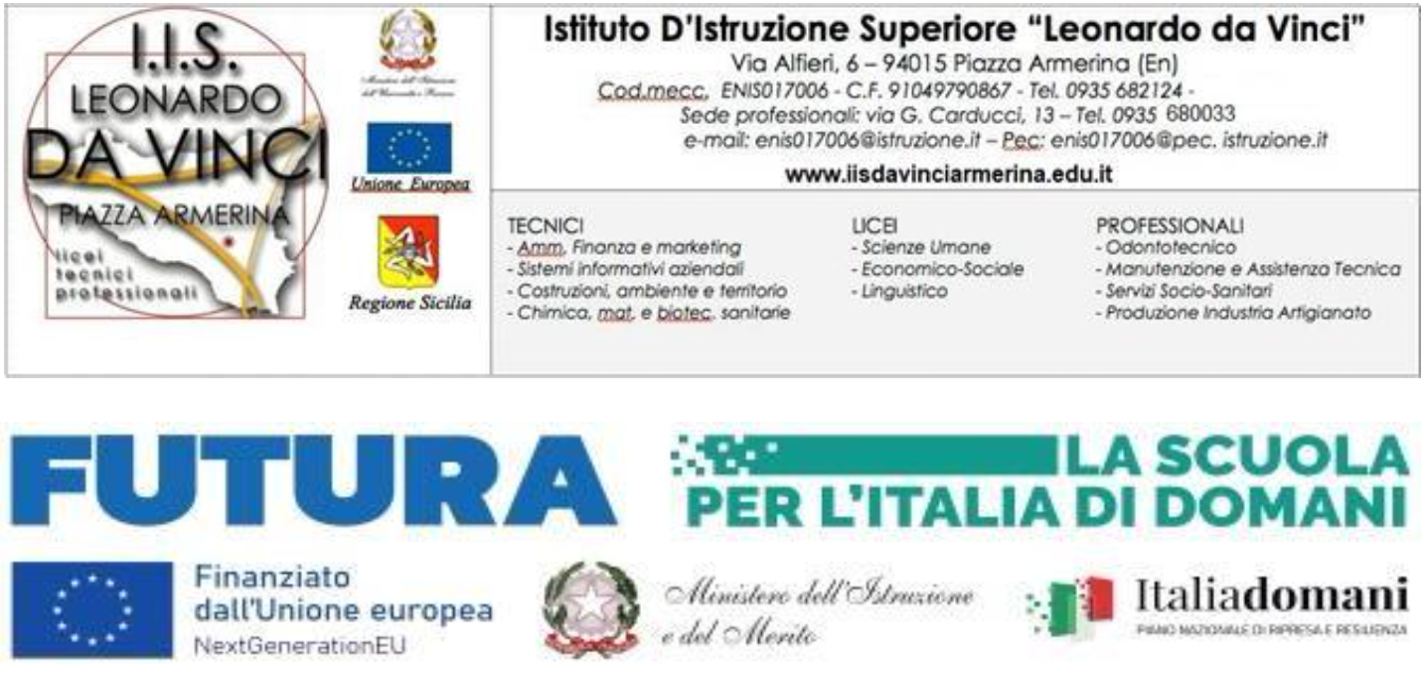

Circolare n.227 Piazza Armerina 07 Aprile 2026

Ai Docenti
Al DSGA
Al Personale ATA
Al Sito WEB

Oggetto: BANDO DI SELEZIONE DOCENTI MENTORING-AGENDA SUD

In allegato alla presente si pubblica il bando di selezione di di docenti interni esperti per percorsi di mentoring e orientamento a valere sul progetto: "sud che cresce: talento, scuola, futuro".
Progetto agenda sud – d.m. 9 settembre 2025, n. 175
Pnrr – missione 4: istruzione e ricerca componente 1 – investimento 1.4 intervento straordinario finalizzato alla riduzione dei divari territoriali e alla lotta alla dispersione scolastica
Codice progetto: M4C1I1.4-2025-1686-1866
Titolo progetto: "SUD CHE CRESCE: TALENTO, SCUOLA, FUTURO"
CUP: J34D25003290006
Discipline:
- MATEMATICA
- ANATOMIA-PATOLOGIA-IGIENE
I docenti interessati dovranno far pervenire al Dirigente Scolastico istanza di partecipazione alla selezione, entro le ore 14:00 del 13/04/2026 esclusivamente per e-mail all’indirizzo enis017006@istruzione.it avente ad oggetto:
“DOMANDA DI PARTECIPAZIONE ESPERTO MENTORING E ORIENTAMENTO DM 175 seconda integrazione”.”
Si allega:
BANDO DI SELEZIONE DI DOCENTI INTERNI ESPERTI PER PERCORSI DI MENTORING E ORIENTAMENTO

Il Dirigente Scolastico
Prof.ssa Paola Maria La Monica*
* firma autografa sostituita a mezzo stampa
ai sensi dell’art. 3, comma 2, del D.Lgs. 39/93

